附件3
项目类型 A类 √B类 C类
中国高等学校十大科技进展
申 报 表

项目名称：高通道激光纳米直写光刻技术与装备
申报单位：浙江大学 （学校盖章）
负 责 人：刘旭
联 系 人：匡翠方
参评组别：信息技术组
电子信箱：liuxu@zju.edu.cn
电 话：13606501881
传 真：
申报日期：2023.11.29

中华人民共和国教育部
二〇二三年制
项目名称：高通道激光纳米直写光刻技术与装备
项目主要经费来源及数额：
1.之江实验室：高通量光学纳米光刻与成像装置（科研攻关-重大项目，2020MC0AE01，13526万）；2. 科技部：三维纳米结构激光快速加工原理与方法研究（国家重点研发计划课题，2021YFF0502700，500万）；3. 浙江省自然科学基金：高速超分辨三维直写方法与系统的研究（省自然科学基金/重大项目，LD21F050002，100万）。

合作单位（排序）：
之江实验室
其他完成人及单位（排序）：
匡翠方、朱大钊、丁晨良、曹春、杨臻垚、孙秋媛、李海峰

项目简介（严格限1000字以内）：
1、研究意义
项目围绕硅光芯片、智能传感等领域中高分辨率、高通量的三维制造需求，提出了高精度、高通量、高稳定、可实现复杂2D/3D结构大面积微纳制造的并行超分辨激光直写光刻技术，并研制了相关装置，极大地推动了我国高端光学加工装备的快速发展。

2、立项情况
项目主要经费来源于之江实验室、科技部及浙江省自然科学基金，目前之江实验室项目正在验收阶段，浙江省自然科学基金也将于今年年底验收。
3、主要创新点
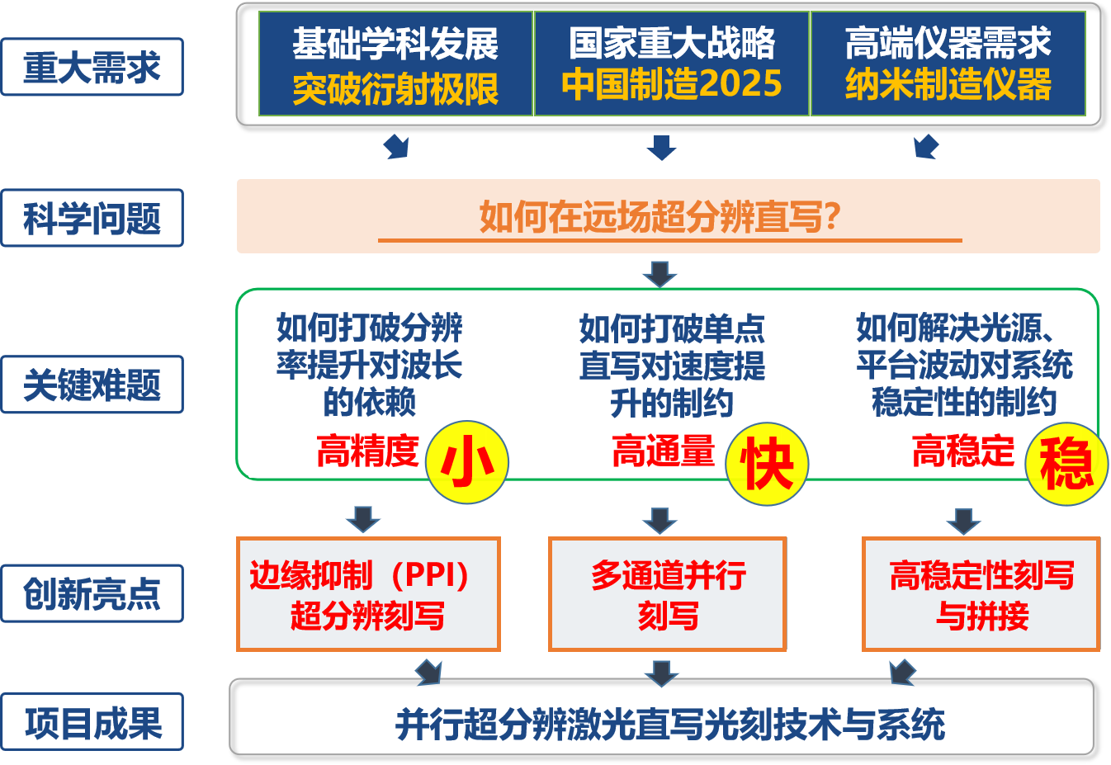
图1项目的主要创新亮点。
高精度：针对如何打破分辨率提升对波长依赖性的难题，提出了基于边缘光抑制（peripheral photon inhibition，PPI）效应的超分辨焦斑调制技术，突破激光直写的光学衍射极限，最小线宽达到30nm以下；开发了特异性双色光敏光刻胶体系，解决了光敏剂与光刻胶树脂的兼容性问题，进一步协助提升刻写精度。
高通量：针对如何突破单焦斑刻写严重制约系统通量的难题，研发了高通量超衍射极限直写技术。通过可独立调控的并行多通道刻写，在保证光刻精度的前提下，大幅提升系统制造效率。同时自主开发的多维度光刻控制系统，实现了高速、复杂大面积结构的激光直写光刻加工
高稳定：针对如何解决光源、平台波动对系统稳定性制约的难题，突破了一系列技术壁垒。提出了光路误差分离系统及基于远摄型透镜组的角度检测技术；利用差动共聚焦技术，获得≤5 nm的焦面控制精度；提出了多种激光能量反馈及稳定方法，将激光能量的波动缩小为原始波动的0.1%。
相关学术成果在Nature Nanotechnology、Advanced Photonics、Laser & Photonics Reviews等一流国际学术期刊上发表SCI论文50篇。取得了成体系的知识产权，申请国家发明专利150件，其中授权63件余项，其中13项目前正在转化，估值约3000万元，取得软件著作权10余项。
4、标志性成果
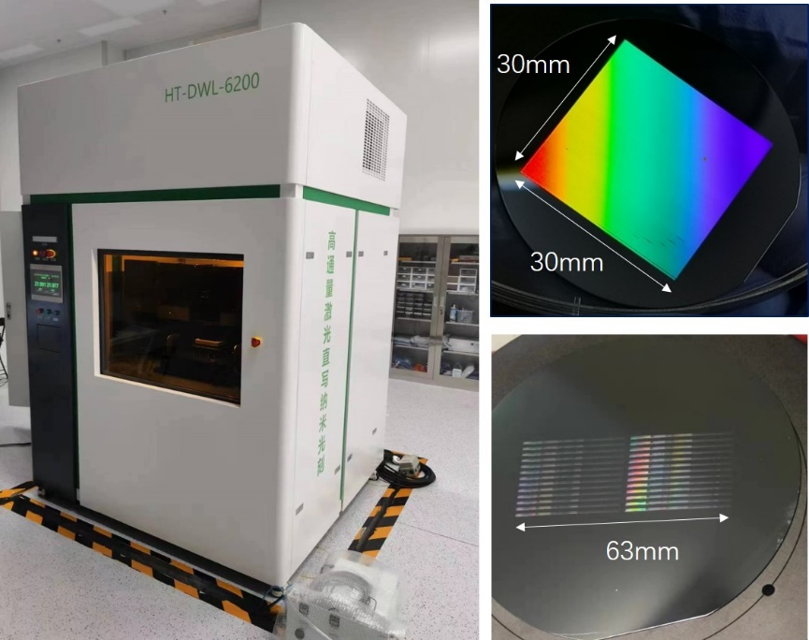
图2六通道高速并行激光直写纳米光刻装备及刻写结果
六通道高速并行激光直写纳米光刻装备。成果攻克了多通道并行刻写、低拼接密度的并行扫描等多项关键“卡脖子”技术，打破国外垄断，实现了国产化高端仪器的自主可控。经中国光学学会科技成果评价（2023.2.6），与会专家一致同意该装置整体技术处于国际先进水平，其中六通道高通量激光直写、每秒米级高速响应光刻胶等关键指标为国际领先水平【附件1.1，附件2.1】。
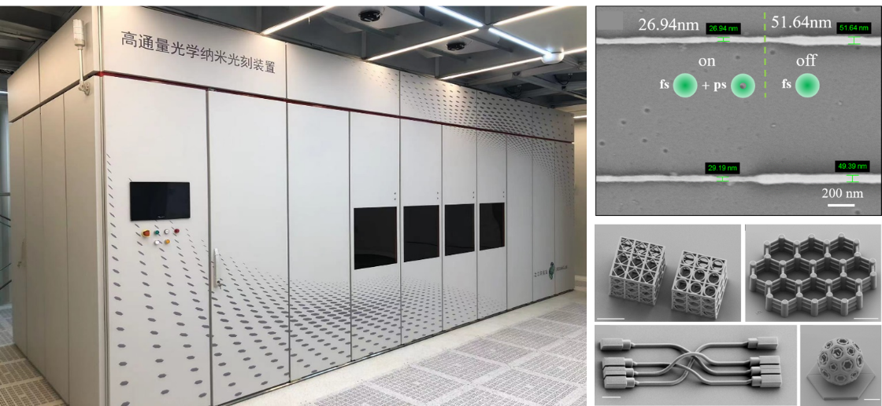
图3十通道高速并行激光直写纳米光刻装备及刻写结果
十通道高速并行激光直写纳米光刻装备。具备10通道并行刻写能力，且每个通道可独立进行特异性调控。将刻写的横向特征尺寸压缩至50 nm以下，实现横向最佳分辨率（周期）约100 nm，实现高速、复杂大面积结构的激光直写加工【附件2.2】。

持人及主要完成人简介：
极端光学技术与仪器全国重点实验室主任，教育部“长江学者”特聘教授，973项目首席科学家，浙江省特级专家，教育部创新团队带头人；为中国光学学会会士，美国光学学会（Optica）和国际光学工程学会（SPIE）会士。长期从事光电成像，光电显示与光学薄膜器件的研究工作，在高清晰度投影显示、高精密光学薄膜器件以及光电成像领域做出系列突出研究成果。特别是在超分辨光学显微方向上，提出移频超分辨光学成像的方法，为超分辨显微技术的突破，高端显微镜及部件的产业化做出了重要贡献。作为第一完成人，2019年发展的超分辨光学微纳显微成像技术获国家技术发明二等奖，2004年发展的高清晰液晶投影显示技术获国家科技进步二等奖，2004年获第八届中国青年科技奖；2011年荣获全国第六届高等学校教学名师奖，2019年荣获全国模范教师。
对完成项目有特别贡献的45岁以下的其他学术骨干情况介绍
朱大钊，之江实验室研究专家，副研究员。主要负责多通道并行光场调控技术研究，为本项目完成了系统光学原理与架构设计，实现并验证了高通量超衍射极限焦斑调控技术。组织优化了高速并行激光直写纳米光刻装备的加工工艺。主要研究成果发表在Advanced Photonics、ACS Photonics、Photonics research等期刊。申请发明专利30余件，授权17件。先后主持/参与国家青年基金、浙江省青年基金、博士后面上基金、浙江省重大项目、国家重点研发计划等项目与课题研究。
丁晨良，之江实验室副研究员，主要从事超分辨纳米刻写技术、高精度光束稳定技术相关研究工作。以第一/通讯作者在Laser & Photonics Reviews、Optics Letters、Optics Express等期刊发表SCI论文10余篇，申请发明专利20余项，其中12项已经授权。主持国家自然科学基金青年基金、省自然科学基金探索项目探索青年、中国博士后科学基金3项，以子课题负责人参与浙江省”尖兵””领雁”研发攻关计划、浙江省自然科学基金重大项目2项。
曹春，之江实验室副研究员，主要负责飞秒激光直写光刻胶开发，为本项目开发定型了10余款高性能光刻胶，揭示了边缘光抑制光刻胶的光化学-光物理机制。主持国家自然科学基金青年项目、中国博士后科学基金、浙江省领雁项目子课题负责人。截止目前，总计发表SCI论文30余篇，其中以第一/通讯作者SCI论文19篇；申请国家发明专利40余件，已授权20余件。担任《Polymers》期刊客座编辑，Journal of the American Chemical Society, Additive Manufacturing, Optical Letter等期刊特约审稿人。
项目的特色、创新点及标志性成果
“工欲善其事，必先利其器”。微纳制造技术作为国家高端制造业的基础，能突显一个国家的工业发展水平，在推动科技进步、促进产业发展、提升国防实力等方面都发挥着重要作用。然而，目前国内的高端微纳制造技术及设备均被欧美日韩等相关公司所垄断，对国家信息安全和国民经济高质量发展形成了重大隐患。2020年，中央发布的《中华人民共和国国民经济和社会发展第十四个五年规划和2035年远景目标纲要》中强调在“强化国家战略科技力量”中强调“要瞄准人工智能、量子信息、集成电路、生命健康、脑科学等前沿领域，实施一批具有前瞻性、战略性的国家重大科技项目。”飞秒激光直写加工是一种以飞秒激光作为光源，利用光刻胶对瞬态高能飞秒激光的非线性双光子吸收，引发光刻胶聚合（或降解）以完成图案化的过程，该非线性光学过程仅发生在聚焦光斑的中心处，因此其不仅可以获得相对较高刻写精度（100nm），还可以直接在光刻胶内部实现微纳结构的构筑，即具备3D刻写能力。不过，飞秒激光直写技术仍然存在精度不足（难以突破亚50nm）、通量低、稳定性差的问题。因此，世界各国家均在积极开展研究，利用多种手段提升激光直写性能并促进商业化进程，以期望取得先机，早日占领市场。
为了突破飞秒激光直写的技术瓶颈，使我国在该领域占领制高点，本团队围绕边缘光抑制超分辨光刻技术、多通道并行刻写技术、高稳定性刻写与拼接技术等方面开展联合研究，获得了高精度、高通量、高稳定、可实现复杂2D/3D结构大面积微纳制造的并行超分辨激光直写光刻技术与系统。
项目需要突破的核心是新的直写技术、核心器件以及各个系统的极端性能的实现，主要发明点包含：高精度激光直写纳米光刻技术、高通量并行直写纳米光刻技术、高稳定激光直写纳米光刻技术。本项目的核心创新点如下：
创新点1：高精度激光纳米光刻技术
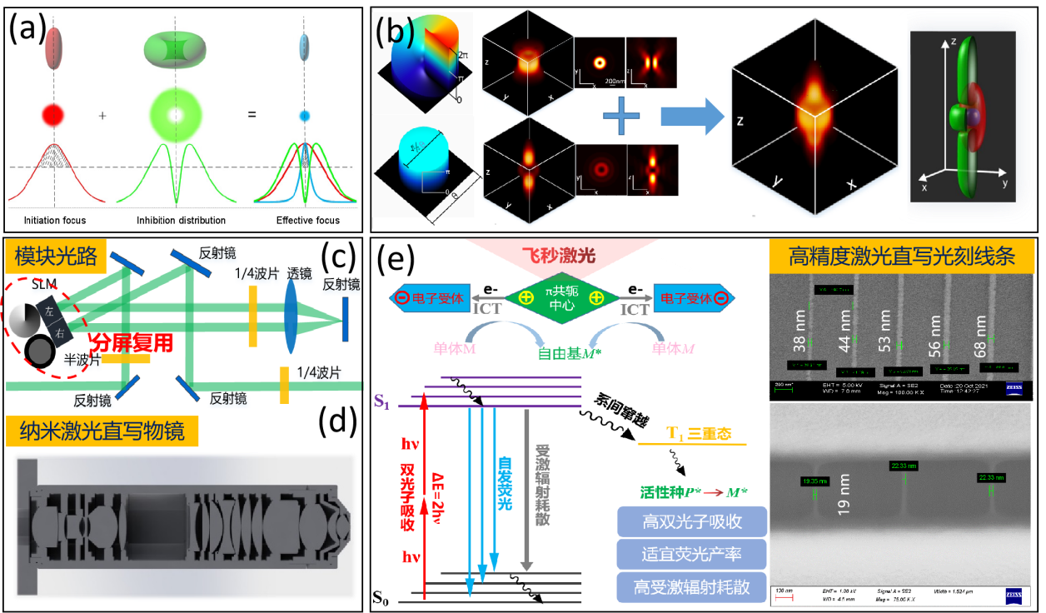
图4高精度激光纳米光刻技术。（a-b）边缘光抑制光刻技术的原理及双束光斑的生成技术；（c）基于SLM分屏复用3D暗斑生成模块，实现了光束的偏振独立调控，而同时空间重合，该技术现已形成模块化产品；（d）高精度纳米激光直写物镜示意图；（e）边缘光抑制光刻材料的光物理机制及高精度刻写线条（19nm）。
  - 针对如何突破光学衍射极限的问题，提出了基于边缘光抑制（PPI）效应的超分辨焦斑调制技术。（1）基于PPI效应，提出了一种特异性调控的超衍射极限焦斑生成装置，以实心光斑激发光刻胶产生双光子聚合，以另一个同心的环形光斑抑制实心光斑边缘的光刻胶聚合，实现了亚50 nm横向特征尺寸【附件3.1】；（2）提出了多种超分辨焦斑产生方案，可灵活调控光束相位并校正像差，获得了高质量实心光斑与空心光斑，并实现两者的高精度对准【附件3.2】；（3）提出了一种数值孔径NA=1.3的高分辨率纳米直写物镜设计方案，该物镜具有无限远复消色差类型系统，可校正PPI效应中双光束的色差影响，且无需使用超半球镜片，便于加工及降低制造成本【附件3.3】。
  - 针对边缘光抑制光刻技术，开发了特异性双色光敏光刻胶体系。（1）获得了一种将配方折射率与光学系统匹配PPI光刻胶，实现了光刻胶内沉浸式光刻，在Si基上获得了39nm的精度【附件3.4、附件4.1】；（2）基于分子结构设计及改性，增加光刻胶对飞秒激光的非线性吸收能力，同时利用长链/枝链烷烃结构引入，解决了光敏剂与光刻胶树脂的兼容性问题，可实现高精度激光直写【附件3.5，4.2】；（3）通过聚合物杂化，提升了边PPI光刻胶灵敏度、聚合单体转化率及力学强度，降低了光刻胶的聚合体积收缩率，实现了48nm的加工精度【附件4.3，4.4】；（4）提出了巯基烯光点击化学辅助的有机-无机杂化固态飞秒激光直写光刻胶的策略，促进光敏性及力学强度，直写的速度提升至2.0m/s以上，光刻精度可达59nm【附件3.6，4.5】；（5）开发了一种绿色环保的高精度固态飞秒激光直写光刻胶，可实现快速高精度激光直写【附件3.7、附件4.6】
创新点2：高通量并行直写技术
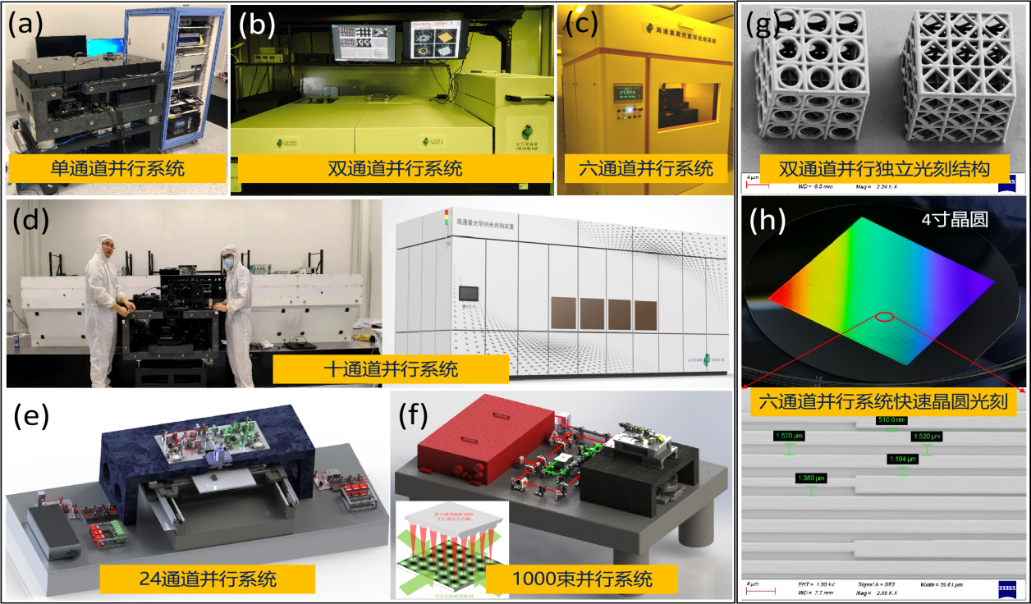
图5高通量并行直写相关技术及系统。（a）单通道、（b）双通道、（c）六通道、（d）十通道并行直写纳米光刻系统实物照片，及（e）24通道和（f）1000束并行超分辨直写纳米光刻系统的示意图；（g）双通道独立执行不同的刻写结构;（h）六通道快速大面积晶圆制造能力。
2.1、针对传统并行系统中超分辨焦斑无法快速独立调控的问题，提出了并行高通量焦斑调制技术。（1）提出了千束PPI点阵产生技术，利用DMD与微透镜的结合产生高质量的并行实心点阵，同时利用四光束干涉形成大面积暗斑阵列，结合高精度对准技术实现千束高质量特异性调控的超分辨焦斑阵列，提供一种高通量、快速的刻写方案【附件3.8】；（2）针对多光束超衍射极限聚焦，提出了多路并行可特异性调控的超分辨焦斑产生方法【附件3.9】；（3）发明了一种用于生成暗斑阵列的器件，进而提出了一种新型高通量3D暗斑生成装置【附件3.10】；（4）此外，基于数字微镜器件实现了并行多通道的快速调控【附件3.11,3.12】。
2.2、针对单通道直写效率不高的问题，提出了多种并行高通量直写技术，可实现快速激光直写。（1）提出了双通道并行直写技术，相对于当前的单通道产品，刻写效率提升一倍，且每个通道可独立调控，实现非周期结构的并行激光直写加工【附件3.13、附件4.7】；（2）提出了一种基于转镜扫描的高速激光直写系统，将并行通道加工数提升到六通道，一维直线刻写速度可达到7 m/s以上，可实现50 x 50 mm2级大尺寸结构快速加工【附件3.14，附件4.9】；（3）提出了一种基于特种光纤的高通量焦斑阵列产生方法，利用特种光纤传输特性结合光纤声光调制器，生成高质量24束暗斑阵列和实心光斑阵列，每个通道独立可控【附件3.15、附件3.16】；（4）提出了一种新的光斑阵列产生及并行调制技术，实现了包含1000个实心光斑的阵列，且可独立快速调控；同时利用四光束干涉形成大面积暗斑阵列，通过实心点阵及暗斑阵列的高精度对准技术，实现了千通道可特异性调控超分辨焦斑阵列，可满足高通量、快速的刻写需求【附件3.17，附件4.10】。
2.3、针对传统并行加工通道间相互干扰而影响刻写效率的问题，提出了并行穿插刻写方法与技术，并进一步提出高速高精度拼接对准方法与技术。（1）采用低拼接密度并行直写技术，利用扫描转镜与位移台同步运动，直接消除了Y方向的拼接，将整个结构的拼接次数减少了一个维度，大幅提高刻写速度的同时还提升了拼接精度【附件3.18】；（2）高精度拼接对准技术，在（1）的基础上，通过合理的路径规划，让位移台始终处于匀速运动状态，由于消除了位移台加减速造成的时间误差，X方向的拼接精度被大幅提升，从而实现大面积复杂结构的高速并行刻写【附件3.19】。
创新点3：高稳定性激光纳米直写光刻技术
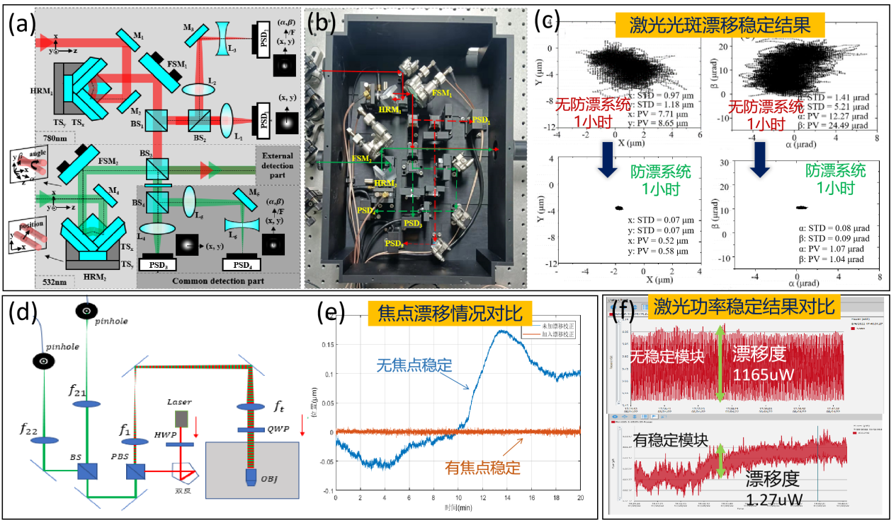
图6高稳定性激光纳米直写光刻相关技术。（a-c）双光束对准与稳定技术系统，可实现高精度地双光束对准与稳定，对准精度可达1nm以下，稳定精度可达2nm以下（1小时）；（d-e）差分共焦定焦技术，可以达到10nm以下的轴向定位精度；（f）激光功率稳定系统的产生效果，可以将激光功率的波动量控制在1.27 μw。
3.1、针对纳米刻写精度下光束漂移难题，提出了多种高稳定性激光束指向稳定技术，为高精度直写加工提供了有力支撑。（1）研发了小型化光束漂移检测装置，具有校正精度高、响应快、体积小的光束抖动实时高精度校正系统与双光束对准与稳定系统，获得了焦面位置1 μrad下的稳定控制，将刻写过程中的焦斑抖动控制在2 nm以内【附件3.20，4.11】；（2）提出了基于误差分离技术的光路系统设计，从光学系统设计上解决耦合误差问题，并且解决目前系统设计中由校正计算不准确造成的误差，从而提供一种光束抖动高精度校正技术【附件4.12，3.21】；（3）提出了多种高精度光束漂移检测方法，包括基于三光束干涉、基于远摄型透镜组等技术，实现了高精度光束漂移检测【附件3.22-3.26】。
3.2、针对纳米刻写精度下焦面定位与能量抖动难题，提出了多种跟焦及激光能量稳定方法，为高精度高稳定性直写加工提供了有力支撑。（1）提出了一种兼具高精度自动调平与对焦功能的方法及装置，通过两块沃拉斯顿棱镜产生四束对焦光束，通过共焦强度探测装置实现对焦光斑共焦高精度探测，利用多光束能量强度与差值的探测完成自动调平和自动对焦【附件3.27】；（2）提出了基于差动共焦探测技术的高精度自动对焦方法及装置，该方法包括将差分共焦探测机构测量到的静态差分信号转换为具有抗噪性能的动态差动信号，进而提升系抗干扰能量，实现焦面定位精度的大幅提升【附件3.28，3.29】；（3）提出了多种激光能量反馈及稳定方法，基于高精度、快速反馈与控制方法，大幅降低了激光能量的波动，缩小为原始波动的0.1%左右，由此保证了激光直写纳米光刻结构的质量和稳定性。

与国内外同类技术的主要参数比较
表1 国内外激光直写装置的性能参数对比。
厂家 | Nanoscribe | 海德堡 | 本项目
型号 | Nanoscribe-GT | DWL66+ | NL-100
横向最小线宽 | 160nm | 300nm | ≤50nm
横向最佳分辨率 | 500nm | 无 | ≤150nm
纵向最佳分辨率 | 1000nm | 无 | 150nm
通量数 | 1 | 1 | 10
最小表面粗糙度 | ≤20nm | ≤50nm | ≤10nm
扫描刻写速度 | ≤100mm/s | ≤200mm/s | ≥200mm/s*通道数
价格（美元） | 约60万 | 约60万 | 约40万（6通道）
表1中为目前国际上先进激光直写设备与本项目设备的性能对比情况，表中对比了相关核心参数，其中横向最小线宽，通量数、扫描刻写速度等直接反应了系统的刻写能力。由表1可知，本项目研制的设备，在直写精度、直写通量、表面粗糙度等方面均大幅领先国际同类产品；针对刻写速度，本项目开发的设备还支持通道拓展，可实现并行激光直写，提高刻写效率。本项目解决了超高精密光学仪器、高精度物镜与部件制备的难题，积累了一系列关键技术，有助于我国高端精密激光直写设备的发展。本项目在激光纳米直写光刻技术与装置上取得的突破性进展，体现了我国自主研发极端制造装备的能力，将极大促进我国电子信息等领域的发展。
应用单位对项目成果的评价
3.1 宁波舜宇奥来技术有限公司在复杂曲面微透镜阵列制造的项目中运用了之江实验室、浙江大学刘旭与匡翠方教授团队研制的高速并行激光直写纳米光刻装置的部分光机模块与技术，仪器运行结果表明，系统的性能稳定，能满足项目的研究需求【附件5.1】。
3.2 宁波永新光学股份有限公司运用了浙江大学、之江实验室刘旭与匡翠方教授团队研制的六通道并行激光直写纳米光刻技术与系统部分模块，开发了激光共聚焦扫描模块、大视场低畸变光刻镜头等产品，实现了部分量产与销售，市场前景广阔【附件5.2】。
3.3浙江扬帆新材料股份公司联合浙江大学、之江实验室刘旭与匡翠方教授团队研制的多体系飞秒激光直写光刻胶及相关光敏剂、活性树脂，具有很高的飞秒加工性能参数和商业化前景。其中光敏剂PAG系列产品、含硫光敏剂、含硫活性单体等逐步向市场推广，已实现2953万元的经济效益【附件5.3】。
3.4暨南大学运用了之江实验室、浙江大学刘旭与匡翠方教授团队研制的六通道并行激光直写纳米光刻装置的部分光机模块和技术，运行结果表明，系统的性能稳定，满足项目组研究需求【附件5.4】。
3.5 深圳大学微纳光电子学院纳米光子学研究中心副教授，运用了之江实验室、浙江大学刘旭与匡翠方教授团队研制的高速并行激光直写纳米光刻装置进行大尺寸菲涅尔透镜研究，仪器运行结果良好，系统的性能稳定，满足项目组研究需求【附件5.5】。

所有参与人员签字：
1 |  |  | 5
2 |  |  | 6
3 |  |  | 7
4 |  |  | 8

工作单位认定意见
浙江大学、之江实验室刘旭教授团队近五年来开展了“高通道激光纳米直写光刻技术与装备”的研究，提出了多通道边缘光抑制直写光刻新技术，不仅突破了光学衍射极限，还克服了单通道光刻效率低及光束波动引起的光刻稳定性差的问题，实现了高精度、高通量、高稳定性的激光纳米直写光刻，建立了独特的3D纳米光刻制造的新途径。面向并行超分辨激光直写光刻技术与系统，自主研发了包括高通量并行直写技术、超分辨焦斑调制技术、高精度光束稳定技术、边缘光抑制光刻胶技术等的全套关键核心技术，全面实现了该技术与系统的自主可控，相关技术指标达到国际一流水平。在国际一流学术期刊上发表SCI论文42篇(其中2023年33篇)，申请国家发明专利150项(其中2023年61项)，其中授权63项，取得软件著作权12项，形成了我国在并行超分辨激光直写光刻技术与系统方面的专利池，并成功研制了系列超高精度多通道激光直写光刻装备。目前，本项目相关技术成果已成功应用于国内多家单位，打破了欧美企业在直写光刻装备的垄断，建成了我国自己的高端3D纳米直写光刻装置体系，取得了显著的经济及社会效益。
我单位认真审阅了该项目推荐书及其附件材料，确认材料真实有效。
学校盖章
年 月 日
学部/专委会意见
高端光学微纳加工技术是一个国家科技进步与产业发展的重要支撑，但我国高端光学微纳加工装备是一直受制于国外。针对这个问题，浙江大学、之江实验室刘旭教授团队开展了“高通道激光纳米直写光刻技术与装备”的研究，突破当前光刻技术无法同时实现高通量、高精度、高稳定、真三维的技术壁垒，发展了一种兼具高通量、亚百纳米精度、任意3D结构制造的光刻加工技术。刘旭教授带领的团队研制了多套具有一定技术成熟度的激光直写光刻装置，相关成果得到多家单位应用认可，并已经进入转化阶段。项目团队所研制的激光直写光刻装置特征尺寸相比于国外同类无掩膜激光直写光刻产品具有明显优势，对我国高端光学微纳加工装置的发展具有重要意义。

负责人签字：
年 月 日

